Resolución del Pleno del Instituto de Transparencia, Acceso a la Información Pública y Protección de Datos Personales del Estado de México y Municipios, con domicilio en Metepec, Estado de México, a veintidós de enero de dos mil veinte.

VISTO el expediente electrónico formado con motivo del recurso de revisión número 08795/INFOEM/IP/RR/2019, interpuesto por el C. XXXXXXXXXXXXXXXXX XXXXXXXXXXX en lo sucesivo el Recurrente, en contra de la respuesta del Ayuntamiento de Jaltenco, en lo subsecuente El Sujeto Obligado, se procede a dictar la presente resolución.

A N T E C E D E N T E S D E L A S U N T O
PRIMERO. De la Solicitud de Información.
Con fecha veintisiete de octubre de dos mil diecinueve, la Recurrente, presentó a través del Sistema de Acceso a la Información Mexiquense (SAIMEX) ante El Sujeto Obligado, solicitud de acceso a la información pública, registrada bajo el número de expediente 00115/JALTENCO/IP/2019, mediante la cual solicitó información en el tenor siguiente:
“Solicito el Plan de Desarrollo Municipal y el bando municipal” [Sic]
Modalidad de entrega: a través del SAIMEX.
SEGUNDO. De la respuesta del Sujeto Obligado.
En el expediente electrónico SAIMEX, se aprecia que El Sujeto Obligado en fecha primero de noviembre de dos mil diecinueve dio respuesta a la solicitud de información adjuntando para tal efecto el archivo denominado “BANDO MUNICIPAL-JALTENCO-2019.pdf” y “GACETA 09.pdf”, los cuales se tienen por reproducidos al ser del conocimiento de las partes.
En respuesta a la solicitud recibida, nos permitimos hacer de su conocimiento que con fundamento en el artículo 53, Fracciones: II, V y VI de la Ley de Transparencia y Acceso a la Información Pública del Estado de México y Municipios, le contestamos que:
Se envía bando municipal y PDM
ATENTAMENTE
LIC. CLAUDIA BERENICE SANCHEZ CADENA
TERCERO. Del recurso de revisión.
Inconforme con la respuesta del sujeto obligado, El Recurrente interpuso el recurso de revisión, en fecha dieciocho de noviembre de dos mil diecinueve, el cual fue registrado en el sistema electrónico con el expediente número 08795/INFOEM/IP/RR/2019, en el cual arguye, las siguientes manifestaciones:
Acto Impugnado:
“No entregan la información.” [Sic]
Razones o Motivos de Inconformidad:
“No entregan la información.” [Sic]
CUARTO. Del turno del recurso de revisión.
Medio de impugnación que le fue turnado a la Comisionada Zulema Martínez Sánchez, por medio del sistema electrónico en términos del arábigo 185 fracción I de la Ley de Transparencia y Acceso a la información Pública del Estado de México y Municipios, del cual recayó acuerdo de admisión en fecha veinticinco de noviembre de la presente anualidad, determinándose en él, un plazo de siete días para que las partes manifestaran lo que a su derecho corresponda en términos del numeral ya citado.
QUINTO. De la etapa de instrucción.
Así, una vez abierta la etapa de instrucción, en el sumario se observa que el Sujeto Obligado en fecha veintisiete de noviembre presentó su informe justificado; asimismo, habiendo transcurrido el plazo establecido no se presentó manifestación alguna por parte del recurrente por lo cual en fecha seis de diciembre de los corrientes se decretó el cierre de instrucción en términos del artículo 185 fracción VI de la Ley de Transparencia y Acceso a la Información Pública del Estado de México y Municipios, iniciando el término legal para dictar resolución definitiva del asunto.

C O N S I D E R A N D O
PRIMERO. De la competencia.
Este Instituto de Transparencia, Acceso a la Información Pública y Protección de Datos Personales del Estado de México, es competente para conocer y resolver el presente recurso de revisión interpuesto por el recurrente conforme a lo dispuesto en los artículos 1, párrafos segundo y tercero, 6, apartado A, fracciones I, III y IV de la Constitución Política de los Estados Unidos Mexicanos, 5, párrafos vigésimo segundo, vigésimo tercero y vigésimo cuarto fracción IV de la Constitución Política del Estado Libre y Soberano de México, 1, 2 fracción II, 13, 29, 36 fracciones II y III, 176, 178, 179 fracción V, 181 párrafo tercero, 182, 185, 188 y 194 de la Ley de Transparencia y Acceso a la Información Pública del Estado de México y Municipios, 9 fracciones I, XXIV, 11 y 14 fracción I del Reglamento Interior del Instituto de Transparencia, Acceso a la Información Pública y Protección de Datos Personales del Estado de México.
SEGUNDO. Sobre los alcances del recurso de revisión.
Derivado de la impugnación realizada, es menester señalar que el recurso de revisión inmerso en la Ley de Transparencia vigente en la entidad, tiene el fin y alcance que señalan los numerales 176, 179, 181 párrafo cuarto, 194 y 195 y demás aplicables de la Ley de Transparencia y Acceso a la Información Pública del Estado de México y Municipios vigente, el cual será analizado conforme a las actuaciones que obren en el expediente electrónico, con la finalidad de reparar cualquier posible afectación al derecho de acceso a la información pública y garantizando el principio rector de máxima publicidad.
TERCERO. De las causas de improcedencia.
En el procedimiento de acceso a la información y de los medios de impugnación de la materia, se advierten diversos supuestos de procedibilidad que deben estudiarse con la finalidad de dar cumplimiento a los principios de legalidad y objetividad inmersos en el artículo 9 de Ley de Transparencia y Acceso a la Información Pública del Estado de México y Municipios, en correlación con la seguridad jurídica que debe generar lo actuado ante este Organismo garante.
Siendo una facultad legal entrar al estudio de las causas de improcedencia que hagan valer las partes o que se adviertan de oficio por este Resolutor y por ende objeto de análisis previo al estudio de fondo del asunto; presupuestos procesales de inicio o trámite de un proceso, dotando de seguridad jurídica las resoluciones, máxime que se trata de una figura procesal adoptada en la ley de la materia, la cual permite dilucidar alguna causal que impida el estudio y resolución, cuando una vez admitido el recurso de revisión se advierta una causa de improcedencia que permita sobreseerlo, sin estudiar el fondo del asunto.
Estudio oficioso o a petición de parte que no son incompatibles con el derecho de acceso a la justicia, ya que éste no se coarta por regular causas de improcedencia y sobreseimiento con tales fines.
Así las cosas, del análisis del expediente electrónico no se actualiza ninguna causa de improcedencia de las referidas en el artículo 191 de la Ley de Transparencia y Acceso a la Información Pública del Estado de México y Municipios, ni mucho menos se hizo valer causa de improcedencia alguna por las partes, que resulte dable abordar, encontrándose actualizados todos los presupuestos procesales para atender el fondo del asunto, en los términos del considerando posterior.
CUARTO. Estudio y resolución del asunto.
El análisis del presente recurso, se basará en el contenido íntegro de las actuaciones que obran en el expediente electrónico, para así estar en posibilidad este Órgano Colegiado de dictar el fallo correspondiente conforme a derecho, tomando en consideración los elementos aportados por las partes y respetando en todo momento al principio de máxima publicidad consagrado en nuestra Constitución Federal, Local y demás leyes aplicables en la materia, así como en los tratados internacionales en los que el Estado Mexicano sea parte, en concordancia con el párrafo tercero del artículo 1 de la Constitución Federal y el diverso 8 de la Ley de Transparencia local.
Así pues, en primer término, es de mencionar que el hoy recurrente tuvo a bien solicitar información en el tenor siguiente:
- Solicito el Plan de Desarrollo Municipal y el bando municipal. [Sic]
En ese sentido, en el expediente electrónico saimex se aprecia que el Titular de la Unidad de Transparencia dio respuesta remitiendo para tales efectos los documentos “BANDO MUNICIPAL-JALTENCO-2019.pdf” y “GACETA 09.pdf”, los cuales medularmente establecen lo siguiente:
BANDO MUNICIPAL-JALTENCO-2019.pdf: Contiene el Bando Municipal del municipio de Jaltenco, del período 2019-2021.
GACETA 09.pdf: El cual contiene el Plan de Desarrollo Municipal 2019-2021
Por su parte, el recurrente se adoleció de la respuesta proporcionada, arguyendo que ésta no fue entregada.
Sin embargo, en el sumario se observa que el Sujeto Obligado en fecha si realizó la entrega de la información solicitada por el ahora Recurrente, como se aprecia en las siguientes imágenes:
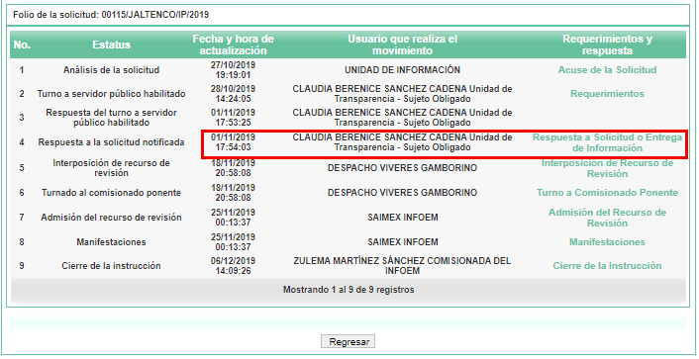

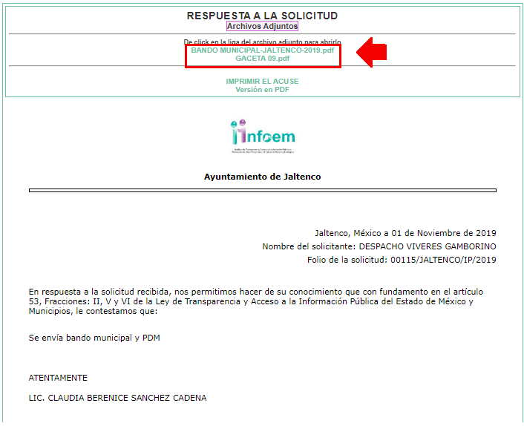

A mayor abundamiento se insertan a manera de ejemplo las siguientes imágenes, las cuales demuestran el contenido de los documentos remitidos por el Sujeto Obligado en su respuesta:
BANDO MUNICIPAL-JALTENCO-2019.pdf:
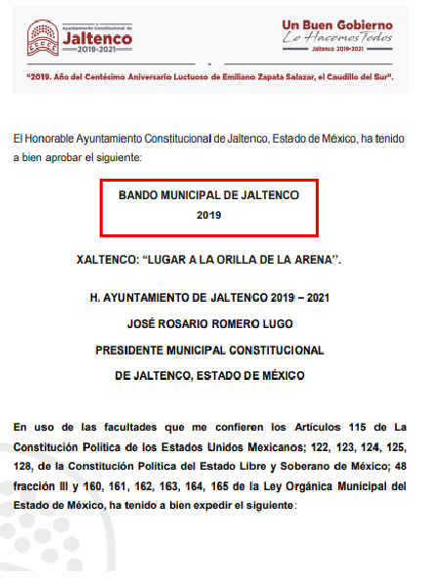
GACETA 09.pdf:


Por otra parte, como se mencionó en el antecedente quinto, mediante el informe justificado rendido por El Sujeto Obligado, esta ponencia resolutora se allegó de la siguiente información:
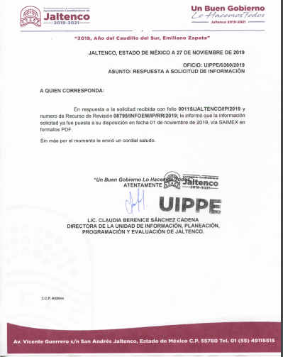

Ahora bien, es necesario dejar en claro que no es necesario entrar al estudio del análisis del marco normativo del sujeto obligado para verificar si tiene la obligación de generar, administrar o poseer la información solicitada, ya que ha realizado de manifiesto tácito que cuenta con los requerimientos vertidos por el particular en su solicitud de información.
Así, de conformidad con lo establecido en el artículo 12 de la Ley de Transparencia y Acceso a la Información Pública del Estado de México y Municipios, EL SUJETO OBLIGADO sólo proporcionará la información que obra en sus archivos, lo que a contrario sensu significa que no se está obligado a proporcionar lo que no obre en los mismos; ello con relación al artículo 143 de la Constitución Política del Estado Libre y Soberano de México, pues las autoridades sólo están facultadas para realizar lo que expresamente les faculta la Ley u ordenamientos jurídicos.
En esta misma tesitura, es de subrayar que el derecho de acceso a la información pública, consiste en que la información solicitada conste en un soporte documental en cualquiera de sus formas, a saber: expedientes, reportes, estudios, actas, resoluciones, oficios, correspondencia, acuerdos, directivas, directrices, circulares, contratos, convenios, instructivos, notas, memorandos, estadísticas o bien, cualquier otro registro que documente el ejercicio de las facultades, funciones y competencias de los Sujetos Obligados; los que, podrán estar en cualquier medio, sea escrito, impreso, sonoro, visual, electrónico, informático u holográfico, de conformidad con el artículo 3, fracción XI de la Ley de la materia, el cual dispone lo siguiente:
“Artículo 3. Para los efectos de la presente Ley se entenderá por:
(…)
XI. Documento: Los expedientes, reportes, estudios, actas, resoluciones, oficios, correspondencia, acuerdos, directivas, directrices, circulares, contratos, convenios, instructivos, notas, memorandos, estadísticas o bien, cualquier otro registro que documente el ejercicio de las facultades, funciones y competencias de los sujetos obligados, sus servidores públicos e integrantes, sin importar su fuente o fecha de elaboración. Los documentos podrán estar en cualquier medio, sea escrito, impreso, sonoro, visual, electrónico, informático u holográfico;
(…)”
Siendo aplicable el Criterio de interpretación en el orden administrativo número 0002-11, emitido por Acuerdo del Pleno del Instituto de Transparencia y Acceso a la Información Pública del Estado de México y Municipios; publicado en el Periódico Oficial del Gobierno del Estado Libre y Soberano de México “Gaceta del Gobierno”, el diecinueve de octubre de dos mil once, cuyo rubro y texto dispone:
“CRITERIO 0002-11
INFORMACIÓN PÚBLICA, CONCEPTO DE, EN MATERIA DE TRANSPARENCIA. INTERPRETACIÓN SISTEMÁTICA DE LOS ARTÍCULOS 2°, FRACCIÓN V, XV, Y XVI, 3°, 4°, 11 Y 41. De conformidad con los artículos antes referidos, el derecho de acceso a la información pública, se define en cuanto a su alcance y resultado material, el acceso a los archivos, registros y documentos públicos, administrados, generados o en posesión de los órganos u organismos públicos, en virtud del ejercicio de sus funciones de derecho público, sin importar su fuente, soporte o fecha de elaboración.
En consecuencia el acceso a la información se refiere a que se cumplan cualquiera de los siguientes tres supuestos:
1) Que se trate de información registrada en cualquier soporte documental, que en ejercicio de las atribuciones conferidas, sea generada por los Sujetos Obligados;
2) Que se trate de información registrada en cualquier soporte documental, que en ejercicio de las atribuciones conferidas, sea administrada por los Sujetos Obligados, y
3) Que se trate de información registrada en cualquier soporte documental, que en ejercicio de las atribuciones conferidas, se encuentre en posesión de los Sujetos Obligados.” (SIC)
(Énfasis Añadido)
Así entonces, el sujeto obligado ha dado cabal cumplimiento a la solicitud de información presentada por el particular, toda vez que, se pronunció al respecto, ahora bien es necesario hacer una acotación respecto de la inconformidad del hoy recurrente, ya que alude que “la información no fue entregada”, sin embargo, dicha manifestación fue solventada con la respuesta del sujeto obligado, toda vez que, hizo entrega del Bando Municipal de Jaltenco, así como el Plan de Desarrollo Municipal 2019-2021.
Luego entonces, sus manifestaciones vertidas por el impetrante de derechos resultan infundadas, en virtud de que su derecho de acceso a la información ya fue satisfecho y no hay materia de estudio que analizar.
Por lo tanto, en consecuencia y en mérito de lo expuesto en líneas anteriores, resultan infundadas las razones o motivos de inconformidad que arguye El Recurrente en su medio de impugnación que fue materia de estudio, por ello con fundamento en la fracción II del artículo 186, de la Ley de Transparencia y Acceso a la Información Pública del Estado de México y Municipios, se Confirma, la respuesta a la solicitud de información número 00115/JALTENCO/IP/2019, que ha sido materia del presente fallo.
Por lo antes expuesto y fundado es de resolverse y,
SE RESUELVE
PRIMERO. Se Confirma la respuesta del sujeto obligado a la solicitud de información 00115/JALTENCO/IP/2019, por resultar infundadas las razones o motivos de inconformidad hechas valer por el recurrente, en términos del Considerando Cuarto de la presente resolución.
SEGUNDO. Notifíquese al sujeto obligado la presente resolución.
TERCERO. Notifíquese al recurrente la presente resolución y hágase del conocimiento que de conformidad con lo establecido en el artículo 196 de la Ley de Transparencia y Acceso a la Información Pública del Estado de México y Municipios, en caso de que considere que la resolución le cause algún perjuicio podrá impugnarla vía juicio de amparo en los términos de las leyes aplicables.

ASÍ LO RESUELVE, POR UNANIMIDAD DE VOTOS EL PLENO DEL INSTITUTO DE TRANSPARENCIA, ACCESO A LA INFORMACIÓN PÚBLICA Y PROTECCIÓN DE DATOS PERSONALES DEL ESTADO DE MÉXICO Y MUNICIPIOS, CONFORMADO POR LOS COMISIONADOS ZULEMA MARTÍNEZ SÁNCHEZ, EVA ABAID YAPUR, JOSÉ GUADALUPE LUNA HERNÁNDEZ, JAVIER MARTÍNEZ CRUZ Y LUIS GUSTAVO PARRA NORIEGA, EN LA SEGUNDA SESIÓN ORDINARIA CELEBRADA EL VEINTIDÓS DE ENERO DE DOS MIL VEINTE, ANTE EL SECRETARIO TÉCNICO DEL PLENO, ALEXIS TAPIA RAMÍREZ.

Zulema Martínez Sánchez
Comisionada Presidenta
(Rúbrica)

José Guadalupe Luna Hernández
Comisionado
(Rúbrica)

Eva Abaid Yapur
Comisionada
(Rúbrica)

Luis Gustavo Parra Noriega
Comisionado
(Rúbrica)

Javier Martínez Cruz
Comisionado
(Rúbrica)

Alexis Tapia Ramírez
Secretario Técnico del Pleno
(Rúbrica)

Esta hoja corresponde a la resolución de fecha veintidós de enero de dos mil veinte, emitida en el recurso de revisión 08795/INFOEM/IP/RR/2019.
ZMS/OSAM/FJJC

IMPROCEDENCIA Y SOBRESEIMIENTO EN EL JUICIO DE AMPARO. LAS CAUSAS PREVISTAS EN LOS ARTÍCULOS 73 Y 74 DE LA LEY DE LA MATERIA, RESPECTIVAMENTE, NO SON INCOMPATIBLES CON EL ARTÍCULO 25.1 DE LA CONVENCIÓN AMERICANA SOBRE DERECHOS HUMANOS. Del examen de compatibilidad de los artículos 73 y 74 de la Ley de Amparo con el artículo 25.1 de la Convención Americana sobre Derechos Humanos no se advierte que el derecho interno desatienda los estándares que pretenden proteger los derechos humanos en dicho tratado, por regular causas de improcedencia y sobreseimiento que impiden abordar el estudio de fondo del asunto en el juicio de amparo, en virtud de que el propósito de condicionar el acceso a los tribunales para evitar un sobrecargo de casos sin mérito, es en sí legítimo, por lo que esa compatibilidad, en cuanto a los requisitos para la admisibilidad de los recursos dependerá, en principio, de los siguientes criterios: no pueden ser irracionales ni de tal naturaleza que despojen al derecho de su esencia, ni discriminatorios y, en el caso, la razonabilidad de esas causas se justifica por la viabilidad de que una eventual sentencia concesoria tenga un ámbito de protección concreto y no entre en conflicto con el orden jurídico, no son de tal naturaleza que despojen al derecho de su esencia ni tampoco son discriminatorias, pues no existe alguna condicionante para su aplicabilidad, en función de cuestiones personales o particulares del quejoso. Por tanto, las indicadas causas de improcedencia y sobreseimiento no son incompatibles con el citado precepto 25.1, pues no impiden decidir sencilla, rápida y efectivamente sobre los derechos fundamentales reclamados como violados dentro del juicio de garantías.

